关于开展中国建筑业BIM应用情况调研
的通知

有关单位：
为进一步了解建筑业BIM技术的应用现状，促进行业数字化转型，我会决定和广联达科技股份有限公司共同开展“2021年度中国建筑业BIM 应用情况调研”工作。调研结果将于2021年12月以《中国建筑业BIM应用分析报告（2021）》形式发布。
本次调研由权威行业专家、知名BIM咨询机构和优秀建筑业企业共同参与。
填写问卷只需要8-10分钟时间，但对于回收到真实有效的数据，分析行业BIM应用现状非常重要。请扫描二维码或点击链接（https://www.wjx.cn/vj/wFHV7KT.aspx）认真填写问卷。衷心感谢贵单位对中国建筑业协会工作的大力支持！
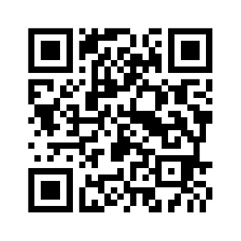
2021年度中国建筑业BIM 应用情况调研问卷二维码

中国建筑业协会
2021年9月30日

